Warszawa, 11 lipca 2024 r.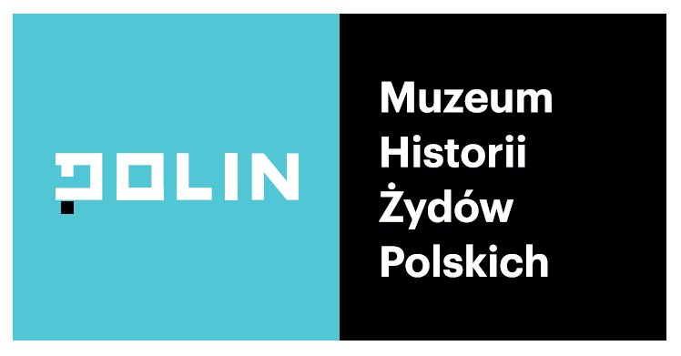

# **Mikołaj Grynberg i Wilhelm Sasnal na stałe w Muzeum POLIN**

**Nowa aranżacja ostatniej części wystawy stałej „1000 lat historii Żydów polskich”. Ekspozycja została rozbudowana i uaktualniona o wątki współczesne, po 1989 roku.**

**Galeria Powojnie – ostatnia z galerii wystawy stałej Muzeum POLIN – zyskała nową przestrzeń opowiadającą o życiu żydowskim po 1989 roku. Spotkają się na niej dzieła dwóch uznanych polskich twórców: Wilhelma Sasnala i Mikołaja Grynberga. Nową aranżację według projektu studia architektonicznego WWAA będzie można odwiedzać od 11 lipca br. Tym symbolicznym spotkaniem Muzeum POLIN zapowiada obchody swoich 10. urodzin, które świętować będzie już jesienią 2024 roku.**

Tysiąca lat historii polskich Żydów i Żydówek nie zakończyła Zagłada ani fale powojennej emigracji. Gdy 10 lat temu otwierano stałą ekspozycję Muzeum POLIN, jej zakończenie pozostawało otwarte:

„Wydawało się nam, że po 1989 roku polskie społeczeństwo i wszystkie mniejszości, które je współtworzą, czeka bezpieczna i stabilna przyszłość. Czy tak się stało? Jak dziś czują się polscy Żydzi i Żydówki? Na to pytanie próbujemy odpowiedzieć w nowej aranżacji ostatniej przestrzeni wystawy stałej, dotyczącej życia żydowskiego dziś” *–* mówi Joanna Fikus, kierowniczka działu wystaw Muzeum POLIN, odpowiedzialna za prace nad nową muzealną przestrzenią.

Projektanci z pracowni  architektonicznej WWAA stworzyli w ramach tej ekspozycji symboliczny dom, w którym od 11 lipca będzie można obejrzeć film Mikołaja Grynberga zatytułowany „Kim jesteśmy”*. Reżyser rozmawia w nim z polskimi Żydami i Żydówkami, przedstawicielami i przedstawicielkami różnych pokoleń, o tym, kim się czują i jakim domem jest dla nich Polska.

„Subtelna gra dwóch kolorów domu ma znaczenie: kolor niebieski nawiązuje do naturalnego  barwnika tchelet pozyskiwanego z małża chilazon, który w starożytności służył do barwienia cicit – frędzli mocowanych do czterech rogów ubrania *–* mówi Natalia Paszkowska, ze studia WWAA odpowiedzialna za projekt aranżacji nowej przestrzeni. „Drugim dominującym kolorem jest srebrny. W srebrnych ścianach domu odbijają się chmury, nawiązujące do widocznego przez okno naszego symbolicznego domu obrazu Wilhelma Sasnala”.

Widzowie mogą zatem spojrzeć na polski pejzaż widoczny w obrazie Wilhelma Sasnala, którego niepokojącym elementem jest wieża obozu koncentracyjnego.

Spory o pamięć trudnej historii Zagłady i powojnia nadal wpływają na współczesne stosunki polsko-żydowskie. W swoim obrazie Wilhelm Sasnal dostrzega ślady tej przeszłości w polskim pejzażu i jej wpływ na świadomość mieszkańców naszego kraju. Muzeum POLIN, podążając za artystą, stawia pytanie: jak bardzo pamięć przeszłości kształtuje naszą teraźniejszość i jak będzie wyglądał w przyszłości pejzaż relacji polsko-żydowskich?

Obraz „Bez tytułu” (przedstawiający pejzaż z rowerem) prezentowany był w Muzeum POLIN na głośnej wystawie monograficznej Wilhelma Sasnala w 2021 roku „Taki pejzaż”. Następnie został podarowany przez artystę do kolekcji Muzeum POLIN.

Przebudowa ostatniej części przestrzeni Galerii Powojnie była możliwa dzięki wsparciu Miasta Stołecznego Warszawy, Européenne du Musée de l'Histoire des Juifs de Pologne POLIN oraz Stowarzyszenia Żydowski Instytut Historyczny w Polsce.

*„Dowód tożsamości” to debiut reżyserski wybitnego pisarza, reportera i fotografa Mikołaja Grynberga (finalisty Nagrody Literackiej „Nike”, laureata Warszawskiej Premiery Literackiej). Premiera pełnoekranowej wersji filmu odbyła się 21 listopada 2021 roku podczas Warsaw Jewish Film Festival. W Galerii Powojnie Muzeum POLIN można oglądać wersję filmu przygotowaną z myślą o widzach muzeum.

Więcej o filmie: ["Dowód tożsamości" | Muzeum Historii Żydów Polskich POLIN w Warszawie](https://polin.pl/pl/mikolaj-grynberg-dowod-tozsamosci)

Materiały graficzne: [Dla mediów | Muzeum Historii Żydów Polskich POLIN w Warszawie](https://www.polin.pl/pl/dla-mediow)

Szczegółowe informacje o programie 10. urodzin Muzeum POLIN wkrótce na www.

Przebudowa ostatniej części przestrzeni galerii "Powojnie" była możliwa dzięki wsparciu Miasta Stołecznego Warszawy, Association Européenne du Musée de l'Histoire des Juifs de Pologne POLIN oraz Stowarzyszenia Żydowski Instytut Historyczny w Polsce.

**Kontakt dla mediów:**

**Biuro prasowe Muzeum POLIN**

Marta Dziewulska

Rzeczniczka Prasowa

[mdziewulska@polin.pl](mailto:mdziewulska@polin.pl)

tel. +48 604 464 675

Olga Kaliszewska

Główna Specjalistka ds. Współpracy z Mediami

[okaliszewska@polin.pl](mailto:%7BE-mail%7D)

tel. +48 535 050 204